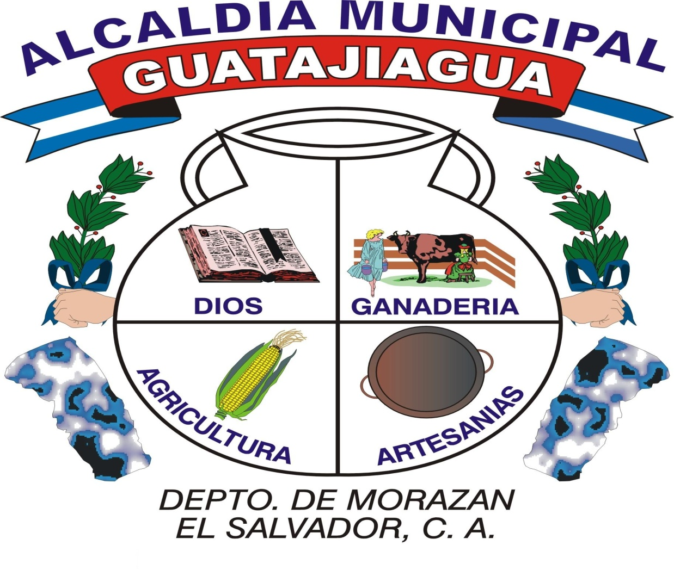**ALCALDIA MUNICIPAL DE GUATAJIAGUA**

**DEPARTAMENTO DE MORAZAN**

**UNIDAD DE MEDIO AMBIENTE**

**012/2019 **

Guatajiagua, 17 de diciembre de 2019

Por medio del presente y con fundamento en el artículo 4 de la Ley de Medio Ambiente y el artículo 15 de la Ley Forestal, atreves de previa solicitud por parte del **Sr. José Alexander González Amaya**, así mismo la inspección se lleva a cabo el día 17 de diciembre del año en curso, en coordinación con el Técnico Forestal de San Francisco Gotera. Por lo tanto, la Unidad Ambiental de la Alcaldía Municipal de esta ciudad tiene a bien otorgar esta:

**A U T O R I Z A C I O N**

Para llevar a cabo la TALA de un arboles (01) de las especies *Morus nigra* conocido por sunombre común **árbol de mora,** así mismo dos (02) árboles de la especie *Guazuma ulmifolia* conocido por su nombre común cablote, en el inmueble del Sr. González, xxxxxxx xx xxxxxxxxx xx Guatajiagua.

Teniendo en cuenta lo anterior el **Sr. José Alexander González Amaya**,con documento único de identidad número **xxxxxxxxxx** se compromete a contratar de manera particular al prestador de servicio, el cual deberá de tomar las precauciones necesarias a fin de evitar el causar daños en propiedades colindantes, sanitaria municipal, etc. Además, se compromete a plantar y dar seguimiento a 1**5 árboles frutales o forestales en la propiedad**; ya que por lo contrario al no acatar será sancionado y obligado a resarcir los daños causados.

Sin otro en particular, se extiende la presente a los **diecisiete días del mes de diciembre de dos mil diecinueve** con una vigencia de **quince días hábiles** a partir de la fecha de autorización por parte de la Unidad de Ambiental de esta ciudad. Así mismo se aclara que esta autorización no le da derecho al solicitante talar más árboles de los que fue autorizado y no podrá utilizar esta autorización con otros fines.

___________________________  **Marco Antonio Rivas Benítez**  Unidad de Medio Ambiente

Barrió el Centro Guatajiagua, Morazán, El Salvador, C.A.

e-Mail: uam.alcaldiampal.guatajiagua@outlook.com

Telefax: 2658-6591